Schema per la documentazione dei percorsi relativi alle competenze chiave – P.d.M. 2017/18

DOCENTI | IOZZI ROSINA – VILLONIO EMILIA
TITOLO UNITÀ DIDATTICA (termine generico per indicare un’attività didattica omogenea e congruente, a scelta dei docenti può trattarsi di una singola unità, di più unità, di un modulo) | L’ALBERO DEI VALORI DELLA VITA
DISCIPLINE COINVOLTE | MUSICA, CITTADINANZA E COSTITUZIONE, TECNOLOGIA, ARTE
CLASSE | 3^ B SCUOLA BUON PASTORE
COMPETENZE CHIAVE e di cittadinanza promosse dall’unità di apprendimento | - Educare all’affettività.
  - Sviluppare la capacità di esprimere i propri vissuti.
  - Sviluppare la capacità di ascolto empatico dell'altro.
  - Riflettere su modalità alternative alla violenza fisica e verbale.
  -Favorire la cooperazione, lo scambio reciproco e saper riconoscere i diversi punti di vista.

SEQUENZE | DESCRIZIONE SINTETICA ATTIVITA’ DIDATTICA | Attività  del docente | Attività della classe/dei gruppi/dei SINGOLI STUDENTI | tecnologie impiegate e funzioni  hardware. software, aggregatore | EVENTUALI LINK UTILIZZATI (nel caso di app va bene anche il link a itunes) | ASSET (FILE/materiali utilizzati o ottenuti)  nome del file, formato
 | Lettura della favola: “ Amico nemico”  Storia per ritrovare gli amici | Lettura, spiegazione | Analisi del racconto. Confronto e conversazione
 | L’ins. guida la classe a trarre l’ Insegnamento dalla fiaba. La fiaba per imparare a pensare ad agire diversamente e a stare bene insieme. | Conversazione e scrittura alla lim delle parole chiave d’insegnamento della fiaba: AMICIZIA, TOLLERANZA, OSTILITA’ | Lavori di gruppo: disegno e scrittura di semplici frasi . Il testo dell’amicizia: quali sono gli ingredienti che rendono un’amicizia importante. | Lim |  | Disegno e frasi sul quaderno di musica
 | Presentazione della canzone: “AMICO NEMICO” dell’autore F. Testa ED: Musicali Briciola S.r.l. Antoniano. Nella canzone vengono espressi i valori e i sentimenti positivi  della vita. | Ascolto guidato del canto. Memorizzazione delle parole. | Ascolto della canzone.  Memorizzazione delle parole. | Stereo |  | CD
 | Progettazione e realizzazione di un cartellone: “ l’albero dei valori della vita”. | Organizzazione della rotazione dei turni di lavoro in coppia e a piccoli gruppi. | Tutti gli alunni hanno avuto la possibilità di lavorare sul cartellone e con soddisfazione. | Le tecniche usate sono state : disegno a matita del progetto, coloritura a tempera e a pennarelli. Con la tecnica degli origami sono stati realizzati fiori di carta e barchette. |  | 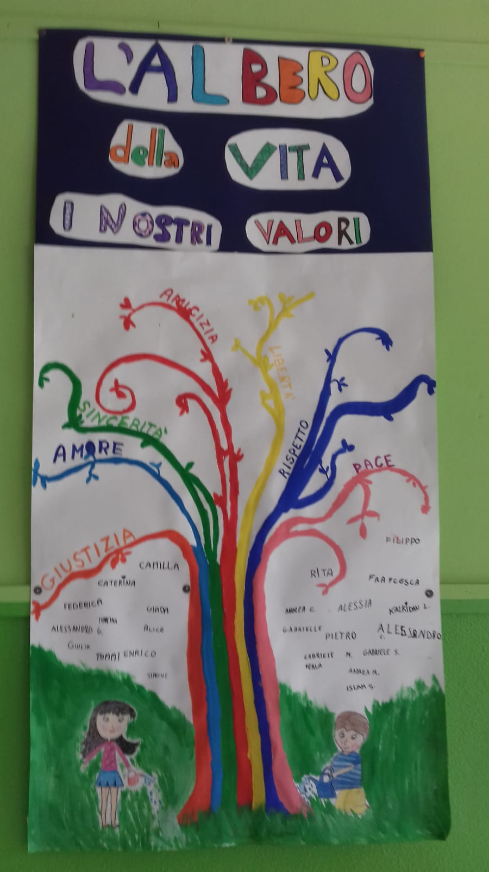
 | Realizzazione di due momenti laboratoriali basati principalmente su esercizi, giochi di ruolo e simulazioni | Il luogo predisposto è stato il laboratorio di musica | Gli alunni disposti in cerchio sono stati stimolati attraverso la presentazione di imput motori, visivi, musicali a parlare di esperienze personali, in un clima protetto di fiducia e ascolto reciproco senza giudizio. | Stereo |  | CD, pennarelli, fogli di carta, oggetti personali
 | Lettura della storia “ La lettera misteriosa” | Introduzione del tema : il dono | Ogni alunno ha presentato il proprio dono/oggetto, narrando e motivando la scelta. |  |  | 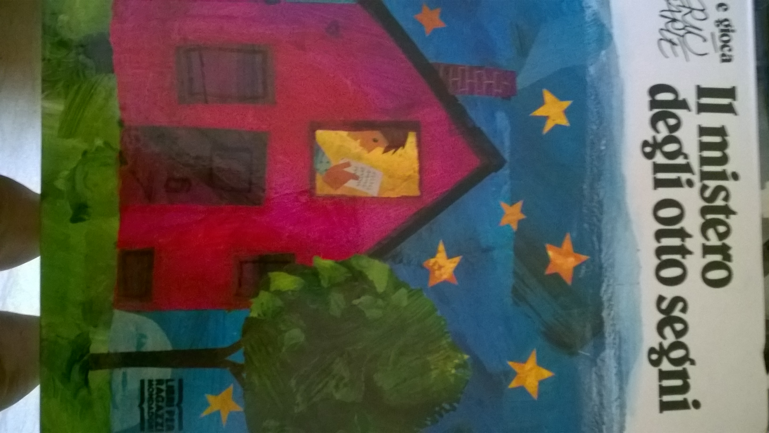
 | Conclusione del progetto con la Poesia “ Un sorriso” e il canto “Tutti noi” | Recitazione della poesia da parte dell’insegnante.  Guida al canto “ Tutti noi” | Scrittura e disegno relativa al dono scelto.  Canto in coro. |  |  | Pennarelli, fogli di carta  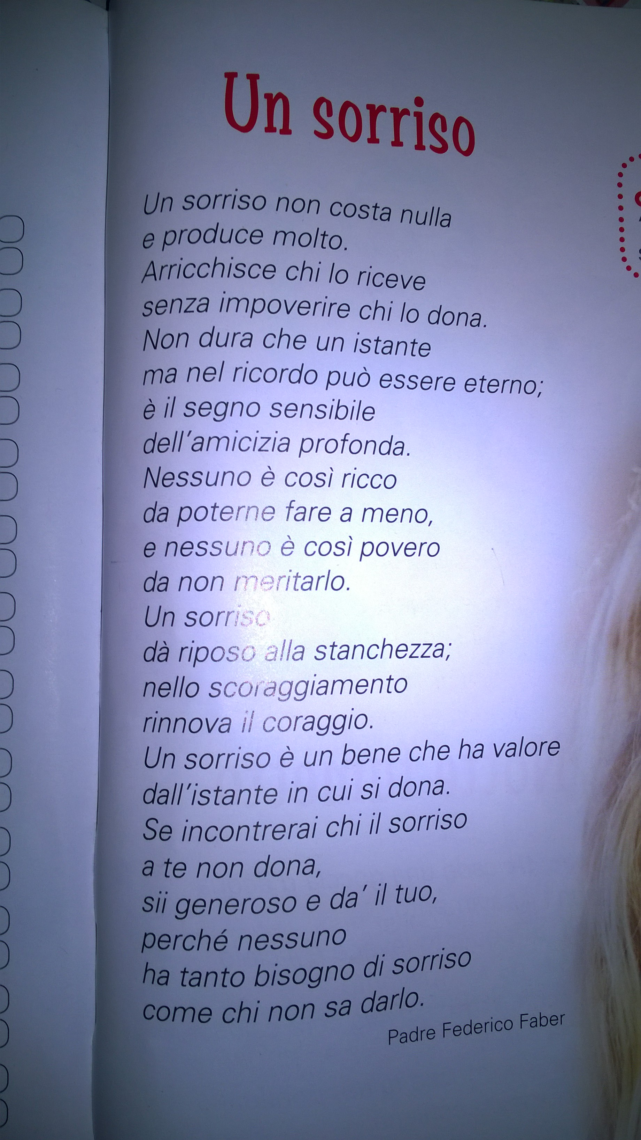
per sequenze si  intendono le fasi dell’attività didattica. Se ci sono fasi preparatorie prima del lavoro in classe, includerle.  il numero di 9 è indicativo | descrivere operativamente che cosa si fa nella sequenza. Si ricorda che non è necessario che ogni singola sequenza sia tecnologica o digitale, ma che se si vuole utilizzare come materiale dialoghi, quaderni, appunti, letture, formule, | descrivere che cosa fa (organizza gruppi, lezione trasmissiva, lezione dialogata, ecc.)  Naturalmente può essere una sequenza in cui agisce solo lui o insieme agli studenti (in tal caso si riempie anche quella a lato destro) | descrivere che cosa fanno (rispondono oralmente, vanno alla LIM, fanno esercizi interattivi, da soli o a schermo, compiti a casa, ricerca on line, costruiscono presentazioni, ecc.) Naturalmente può essere una sequenza in cui agisce solo loro o insieme al docente (in tal caso si riempie anche quella a lato sinistro) | per aggregatore si intende lo strumento con cui si è deciso di mettere insieme tutti i file digitali dell’unità didattica: software LIM, foglio di disegno digitale, pagina di un sito, ecc.  descrivere anche le funzioni utilizzate, come nel caso della LIM | scrivere il titolo del link ed il link vero e proprio; nel caso di link alle pagine interne di un sito si raccomanda di riportare NON il link alla home, ma quello alla pagina specifica! | qui vanno solo elencati i file utilizzati o ottenuti nel corso della sequenza. Vanno elencati sinteticamente con  1) nome del file (uguale a quello del file che viene allegato)  2) formato (.zip, .doc, .xls, .wav, .flv, ecc.)  Conservate i file per eventuali altre integrazioni a questa scheda.

L’insegnante ha frequentato il corso di formazione accreditato presso il MIUR “Narrazione orale: valorizzare le identità…..” - Memo

